A cura di Padre Secondo Brunelli c r s

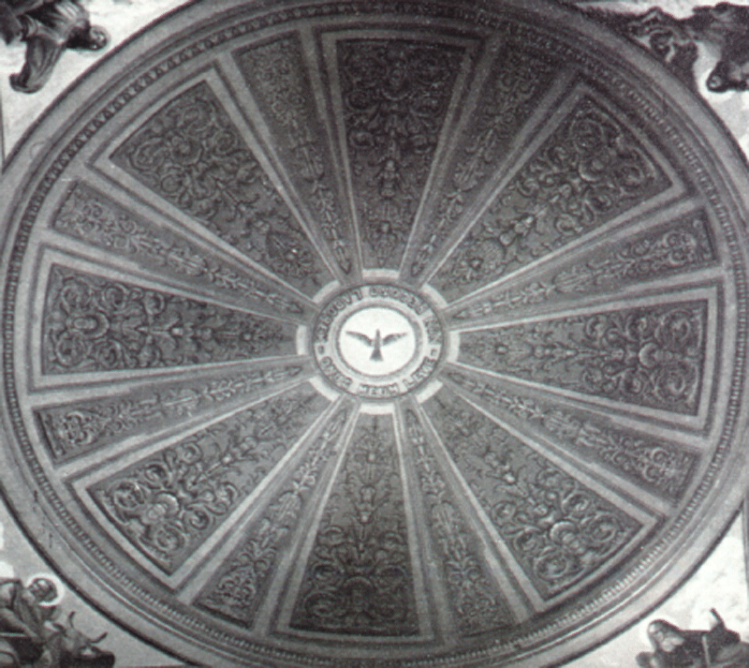
Velletri, Cupola della Chiesa di San Martino

RELIGIOSI SOMASCHI
COLLEGIO DI SAN MARTINO
1776-1800

Da Riv. Congr. fasc. 2. 1917, Attilio Gabrielli, I Padri Somaschi a Velletri, pag. 1-27. I dato sono segnati con *.

Mestre 29.4.2017

1776
P. Campi Valentino | Curato, Preposito | 17.1.1776  4.5.1776  30.7.1776  24.9.1776  2.11.1776  18.11.1776  Dic. 1776
Fr. Martini Giuseppe
P. Pallavicino Francesco |  | 30.7.1776
***
P. De Lugo |  | 27.5.1776
P. Zendroni Giuseppe |  | 27.5.1776

1777
P. Campi Valentino | Curato, Preposito | 1.1.1777  Mar. 1777  22.3.1777  25.4.1777  22.10.1777
Fr. Martini Giuseppe
P. Pallavicino Francesco |  | 1.1.1777  Ott. 1777
***
Fr. Canadese Giuseppe |  | 25.4.1777
Fr. Cavomi Sebstiano |  | Nov. 1777
P. Consalvi Lodovico |  | Ott. 1777
P. Navarra |  | 20.2.1777
P. Roviglio Giampietro | Generale | 20.2.1777  21.2.1777  23.2.1777

1778
P. Campi Valentino | Curato, Preposito | 19.2.1778  14.3.1778  18.4.1778  Ago. 1778  Sett. 1778  Ott. 1773
Fr. Martini Giuseppe
P. Pallavicino Francesco  Atti S. Nicolò RM |  | Feb. 1778  12.3.1778  14.3.1778  13.5.1778  1.7.1778  11.7.1778  30.9.1778  8.10.1778
***
P. Camponares |  | Giu. 1778
P. Civaglieri Antonio |  | 12.3.1778  18.4.1778
P. Pisani Giacinto  Atti S. Nicolò RM | Procuratore Gen.le | 8.10.1778  Nov. 1778
P. Sorrentini Tommaso | Provinciale | 14.3.1778  Giu. 1778

1779
Fr. Bianchi Giorgio  Atti S. Nicolò RM, Amelia |  | 21.1.1779  30.1.1779  22.5.1779 | Ad Amelia
P. Campi Valentino  Atti S. Nicolò RM | Curato, Preposito | 27.6.1779  2.7.1779  9.7.1779  Ott. 1779  16.11.1779  Documenti
Fr. Martini Giuseppe
P. Pallavicino Francesco  Atti S. Nicolò RM |  | 16.11.1779  5.12.1779  28.12.1779
Fr. Stellari Lorenzo  Atti S. Nicolò RM | Vestizione | 2.7.1779 | A S. Nicolò RM
***
P. Bovini |  | 21.2.1779
P. Bovoni Camillo | Generale | 21.2.1779  26.11.1779
P. Civaglieri |  | Ott. 1779
P. Pallavicini Antonio |  | 21.2.1779
P. Pisani Giacinto |  | Feb. 1779
P. Randanini Carlo | ( defunto ) | Lug. 1779
P. Varisco |  | Ott. 1779
P. Zambetti |  | Ott. 1779

1780
P. Campi Valentino  Atti S. Nicolò RM | Curato, Preposito | 17.1.1780  22.5.1780
Fr. Martini Giuseppe
P. Pallavicino Francesco  Atti S. Nicolò RM |  | 22.5.1780  10.6.1780
P. Valenti Romualdo  Atti S. Nicolò RM | S. Nicolò RM | 2.11.1780  29.12.1780

1781, 1782, 1783, 1784, 1785: non esiste copia di Atti per questi anni.

1781
P. Campi Valentino* | Curato | Presente
P. Pallavicini Francesco  Atti S. Nicolò RM | Velletri | 9.11.1781  14.11.1781
P. Valenti Romualdo  Atti S. Nicolò RM |  | 28.4.1781 | A S. Nicolò RM

1782
P. Campi Valentino* | Curato | Presente
P. Graffini Bartolomeo  Atti S. Nicolò RM | Da Coll. Nob. NA  A Velletri | 24.5.1782  28.5.1782 | Da unziatelle NA
Fr. Paolucci Ignazio  Atti S. Nicolò RM | Vestizione | 24.1.1782  26.1.1782 | Da S Nicolò RM

1783
P. Campi Valentino*  Atti S. Nicolò RM | Curato | 26.2.1783  29.4.1783  2.5.1783  30.6.1783  2.8.1783
P. Nicolai G.Francesco  Atti S. Nicolò RM | Provinciale | 26.2.1783  12.5.1783 | Da S. Nicolò RM  A S. Nicolò RM
Fr. Paolucci Ignazio  Atti S. Nicolò RM | Velletri | 3.3.1783  6.3.1783

1784
P. Campi Valentino* | Curato | Presente

1785
P. Campi Valentino*(1) | Curato | 8.4.1785 | + 8.4.1785
(1) Riv. Congr., fasc. 43, 1932, P. Campi Valentino, pag. 8-32.

1786
P. Luini Giuseppe* | Parroco | 1786 | Da Gesù FE
***
P. Ardia Vincenzo | Riferimenti, Vicario | 18.5.1786

1787, 1788: non esiste copia di Atti per questi anni.

1787
P. Luini Giuseppe* | Parroco | Presente

1788
P. Luini Giuseppe* | Parroco | Presente

1789
P. Cotti Luigi | Superiore | Lug. 1789  20.7.1789  16.10.1789  18.10.1789  20.10.1789 | Arrivo
D. Griegni Silvestro | Secolare, Viceparroco | 17.9.1789
P. Luini Giuseppe |  | 20.7.1789  26.7.1789  31.8.1789 | Partenza  A S. Biagio RM
Fr. Manghi Giovanni |  | 9.10.1789 | Arrivo
***
P. Bentivoglio Girolamo | Provinciale | Lug. 1789
P. Cassini Gianmaria |  | Lug. 1789  9.10.789
P. Cavalieri Antonio |  | Lug. 1789

1790
P. Cotti Luigi | Superiore | 8.1.1790  24.2.1790 | Partenza
D. De Bonis Giovanni |  | 8.1.1790
D. Griegni Silvestro | Secolare, Viceparroco | 8.1.1790 | Licenziato
P. Lattanzi Giovanni | Sup. Parr. | 19.3.1790  15.8.1790  1.9.1790 | Da Amelia  Ad Amelia  Da Amelia
Fr. Manghi Giovanni |  | Presente
Fr. Scognamiglio Michele |  | 24.2.1790
D. Taloni Giambattista | Secolare, Viceparroco | 1.9.1790

1791
P. Lattanzi Giovanni | Preposito, Parroco | 1.2.1791  21.2.1791  19.3.1791  20.3.1791  20.5.1791  30.8.1791  13.9.1791  25.9.1791  10.12.1791  23.12.1791
Fr. Manghi Giovanni |  | Presente
Fr. Scognamiglio Michele |  | Presente

1792
P. Lattanzi Giovanni | Preposito, Parroco | 28.4.1792  30.10.1791  23.12.1792
Fr. Manghi Giovanni |  | 20.12.1792
Fr. Scognamiglio Michele |  | Presente

1793
P. Lattanzi Giovanni | Preposito, Parroco | 4.2.1793
Fr. Manghi Giovanni |  | Presente
Fr. Scognamiglio Michele |  | Presente
D. Taloni Giambattista | Secolare, Viceparroco
***
P. Cavalieri |  | 16.6.1793
P. Natta | Generale | 28.3.1793
P. Porro |  | 28.3.1793

1794
D. Bernard Francesco | Francese, Viceparroco | 1.12.1794
P. Lattanzi Giovanni | Vicario, Parroco | 5.4.1794  8.7.1794  11.12.1794
Fr. Manghi Giovanni |  | 8.8.1794  16.9.1794 | Si secolarizza
Fr. Scognamiglio Michele | Ospite | 15.10.1794 | Si secolarizza
***
P. Zannetti Tommaso | Provinciale | 11.4.1794

1795
D. Bernard Francesco | Francese, Viceparroco
Fr. Bernasconi Bernardo |  | 22.3.1795 | Arrivo
P. Lattanti Giovanni | Vicario, Parroco | 2.6.1795  9.9.1795  11.11.1795
Fr. Martini Giuseppe  Atti S. Maiolo PV | In Velletri  94 anni | 31.12.1795 | + 26.1.1795
P. Righi Francesco |  | 11.11.1795 | Da S. Biagio RM
Fr. Rossi Carlo | Ospite | 22.3.1795 | Arrivo

1796
Fr. Bernasconi Bernardo |  | 22.9.1796
P. Lattanti Giovanni | Vicario, Parroco | 12.6.1796  22.9.1796  7.10.1795  24.10.1796
P. Righi Francesco |  | 17.2.1796 | A S. Nicolò Roma
Fr. Rossi Carlo Felice | Ospite | 30.1.1796  12.6.1796

1797
P. Lattanti Giovanni | Vicario, Parroco | 9.10.1797  10.10.1797
Fr. Rossi Carlo Felice | Ospite | 1.3.1797  1.10.1797  30.101797
P. Roveda Pietro | Vicario  Per malattia | 9.10.1797  13.11.1797  3.12.1797 | Partenza
***
P. Cavalieri |  | 28.11.1797
P. Ferreri Carlo |  | 9.10.1797
Fr. Ranise Clemente |  | 28.11.1797
P. Torriani |  | 24.12.1797

1798: non esiste copia di Atti per quest’anno.
Il Governo Repubblicano sopprime il Collegio nel giugno 1798.

1799
D. Cari Luigi*  * 1815 (1802), Atti Velletri | Sup. Parrocchia | 13.4.1799
P. Ferreri Carlo  * 20.3.1799, (1815-1802) Atti Velletri |  | 20.3.1799  25.12.1799 | A Roma  Arrivo
P. Lattanzi Giovanni (1)  * 1815 (1802), Atti Velletri | Parroco | Feb. 1799 | + 7.2. 1799
Fr. Ranise Clemente |  | 25.12.1799
P. Scellini Felice  * * 1815 (1802), Atti Velletri | Preposito | 17.3.1799  Apr.-mag. 1802 | Arrivo  Partenza
(1) Riv. Congr., fasc. 27, 1929, P. Lattanzi Giovanni Andrea, pag. 223-225

1800, 1801: non esiste copia di Atti per questi anni.

1800
P. Cari Luigi* | Parroco | Presente

1801
P. Cari Luigi* | Parroco | Presente
P. Schellini Felice* | Parroco, Sup.

1802
P. Schellini Felice* | Parroco, Sup. | Presente
P. Scopetti Egidio* | Parroco | Presente

1803
P. Scopetti Egidio* | Parroco | Presente

1804
P. Scopetti Egidio* | Parroco | Presente

1805
P. Scopetti Egidio* | Parroco | Presente

1806
P. Scopetti Egidio* | Parroco | Presente

1807
P. Scopetti Egidio* | Parroco | Presente

1808
P. Scopetti Egidio* | Parroco | Presente
P. Paltrinieri Ottavio M.* | Parroco, Sup. | Presente

